

JavaEE 软件项目开发工程实践

高新区就业创业人才实训基地中国 IT 互联网教育卓越品牌

JavaEE 开发实训方案

实训目的
针对贵校学生实际情况，结合软件企业用人需求，我们特为贵校实训学生设计了企业需求量大、就业率高，但人才市场紧缺的基于 JBoss/Tomcat 中间件服务器、面向行业的 Java EE 架构技术。使学生具有根据设计规范编码，实现软件模块功能的基础知识、技术与能力，通过完成一个实际项目，掌握一类专业技能。
完成学习并经考核合格的学生将具备大型软件开发经验，可以就职于大型企业使用高端商用软件和中小企业使用开源软件的开发岗位，最终提高大学生的专业技能、团队合作意识，增强学生的就业竞争力，提高学生的就业率。

实训周期

本方案培训周期为 4 周，根据学校需求进行灵活安排。

项目总体要求
实训学生必须按照企业对员工的要求完成项目训练工作，在项目期间按照软件工程和项目管理要求完成项目规范代码，生成规范文档，实现项目功能。

实训流程和目标

  - 实训生达到的阶段目标：
了解开发软件的全过程，能读懂需求分析、概要设计、详细设计文本。熟悉使用语言进行程序设计、编码、注释、调试。
掌握程序设计的基本方法及惯用的技巧。培养代码书写的良好风格。
具备程序员要求的团队精神，协作能力。
  - 项目的开发过程综述（需求，概要设计，详细设计，编码，测试，维护），

使实训生了解项目的整个开发过程，并提供指导文本。
  - 设计程序界面。
  - 按要求编写有良好风格的代码，小组点评，程序员指导穿插其中。
  - 调试程序。
  - 程序测试、讲评、整合。

实训模式
北游教育汇聚资深技术专家组成精英师资团队，并率先引进北美技术和实训经验，结合中国企业的现状，定制培养国际高端技术人才。独创“EPE”实训方式，颠覆了培训行业“填鸭式”的教学模式，产、学、研、创一体化，同时通过多个项目
（Projects）设计设计，积累项目实战经验（Experience），为以后的工作打下坚实的基础。

实训管理
公司内部实训基地实行统一领导和部门级相互监督管理模式，由教学部、职业规划部部、行政部、就业部、创业部共同管理。教学部负责实训统筹协调、实训技术教授和考核，设备管理；职业规划部负责实训质量检查监督等工作；就业部负责联系合作单位、学员的就业安排；创业部负责学员的创业指导，帮助申请相应的场地和基金资金支持；行政部负责设备安全、安排管理人员值班，安全服务。
- 实训目标管理：教学部负责把最新技术应用到实训中，覆盖合作企业项目所用技术。
- 日常管理：严格执行指纹考勤制度，必须遵守上下班时间；上班时间不得从事与项目无关的工作，如看电影电视、玩游戏等；
- 实训质量管理：职业规划部负责实训质量 。
- 学员绩效考核：教学部负责技能和项目考核，职业规划部负责纪律、职位素养考核。
- 安全服务：行政部负责进行防火、防爆、防毒等检查，消除安全隐患，负责学员生活饮食、住宿、身体安全教育。

- 就业服务：就业部负责学员对口就业率 100％。
- 创业服务：对于合格学员，创业部申请相应的场地和基金资金支持。

项目技术要求

项目成员应有相应的知识与技能基础，如Html、Javascript、Vue、Java、Spring Boot、Spring Clould、MySql 的基础知识。有团队意识，纪律观念强烈，积极向上，做事认真。

项目人员组成

项目组 | 一个项目组由 5-10 名学生组成，在指定时间内完成项目分析、设计、编码、  测试和部署工作。
项目经理 | 项目经理通过自我推荐，由学生投票选出，负责项目组开发计划制定、资源  分配工作。
项目成员 | 包括系统架构师、程序开发人员、数据库开发人员、UI 开发人员和测试人员。

实训项目

《联智·企业级 AI Agent 智能考勤与业务助手》
“联智”是深度契合现代企业数字化管理战略需求，精心打造的一款智能化、一体化、云端协同的人事考勤管理系统。该平台全面融合人工智能 Agent、高精度人脸识别、多维行为分析、大数据处理与云计算等前沿技术，致力于为各类企业提供高效、精准、安全、合规且具备前瞻性的智慧考勤解决方案，重新定义企业级人事管理新标准。
随着企业规模的持续扩大、组织架构的日益复杂以及用工模式的不断多元化，传统的刷卡、指
纹等考勤方式已难以满足现代化办公对管理效率、数据准确性与员工体验的高标准要求。“联智”

顺应数字化转型趋势应运而生，通过引入新一代 AI 生物识别与活体检测技术，彻底替代传统验证手段，在大幅提升员工无感打卡体验、优化通行效率的同时，构建起严密的防作弊安全屏障，从根源上有效防止代打卡、伪造记录、照片欺骗等违规行为的发生，确保每一条考勤数据的真实性、完整性与可追溯性，为企业人事决策提供可靠的数据支撑。
作为企业数字化管理的核心枢纽，“联智”平台不仅支持固定考勤终端、移动智能设备、智能门禁系统等多终端泛在接入，满足不同场景下的打卡需求，还可无缝对接主流人力资源管理系统
（HRM）、企业资源计划系统（ERP）及 OA 办公系统，打破信息孤岛，构建统一、开放、安全的考勤数据中台。依托该数据中台，系统能够实现员工出勤统计、智能排班、请假审批、加班核算、调休管理等全流程自动化、闭环式管理，大幅减少人工干预与操作误差，释放 HR 与管理者的事务性工作压力，让人事管理更聚焦于战略性价值创造。
此外，“联智”采用先进的分布式云原生架构设计，具备高可用、高并发、弹性扩展的核心能力，能够灵活适应从初创型中小企业到大型跨国集团的多样化部署需求，无论是私有化部署、混合云部署还是公有云 SaaS 模式，均可快速适配。系统在确保 7×24 小时稳定运行、保障数据加密存储与传输安全的同时，兼顾访问便捷性与操作流畅性，为企业提供金融级的数据安全保护与极致的使
用体验。
无论是总部集中管控、多地分支机构联动协同，还是远程办公、灵活用工、混合办公等新型工作模式，“联智”都能基于企业实际业务场景，提供模块化、可配置的定制化解决方案。平台不仅助力企业构建科学、规范、高效的考勤管理体系，更能通过数据洞察驱动管理优化，全面提升组织运营效能与人力资本回报率，切实推动企业数字化转型进程迈向新台阶，为企业可持续发展注入强劲的智能动力。

核心功能
- AI 面部识别考勤
采用先进的 AI 算法进行面部识别，无需接触设备即可完成打卡操作，在提升通行效率的同时有效保障生物特征数据安全
- 多模态知识解析与入库
支持 PDF、Word、Excel、PPT、图片、音视频等多种格式文件的自动解析、智能切片与向量化，构建高质量、可更新的企业专属知识底座。
- 实时数据分析与报告
实时追踪员工出勤情况，并自动生成详细的工作时间报告，帮助管理层快速了解团队状态，做出及时决策。
- 多场景适配
支持办公室、远程工作、工地等多种场景下的考勤需求，提供灵活的解决方案适应不同业务模式。
- 云端存储与同步
所有数据均通过加密方式上传至云端存储，确保信息安全的同时支持跨地域的数据访问和同步。
- 集成与扩展性强
可以轻松与其他 HR 系统、ERP 系统对接，形成完整的企业信息化管理体系。
- 移动应用支持
提供移动端应用程序，使员工能够随时随地查看自己的考勤记录，申请请假或加班审批。
该系统包括办公场所码生成、人员信息录入，智能考勤，考勤数据分析等模块，该系统基于真实开发流程，采用企业级敏捷开发平台，分布式微服务架构。从需求梳理，迭代规划，编码实现，压力测试, 代码合并，自动化部署等流程完成实战开发。

部分功能展示
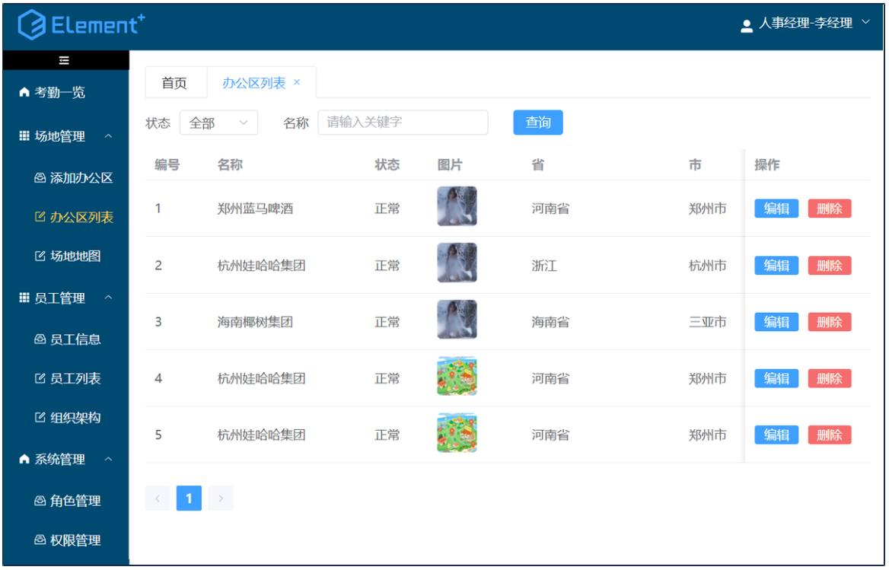
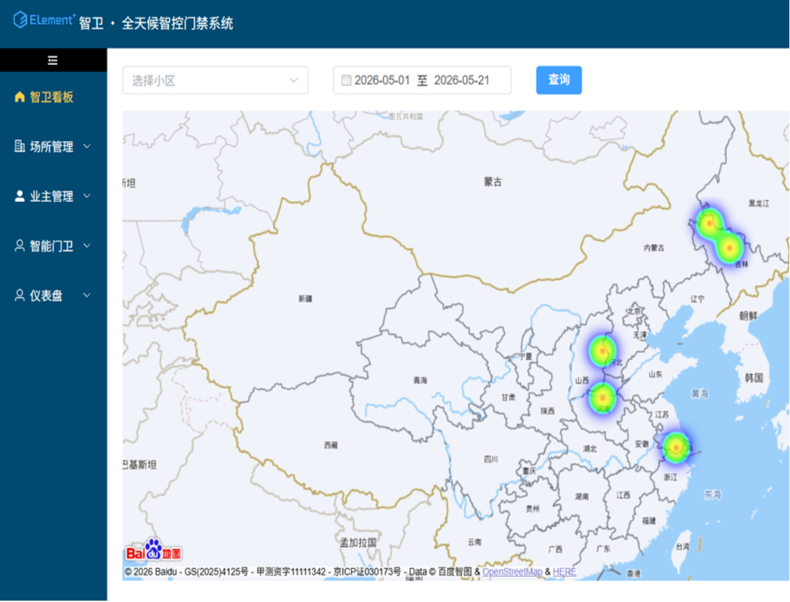

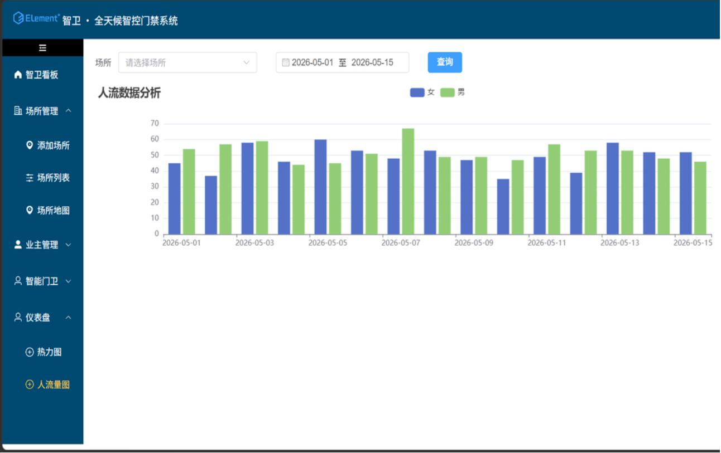

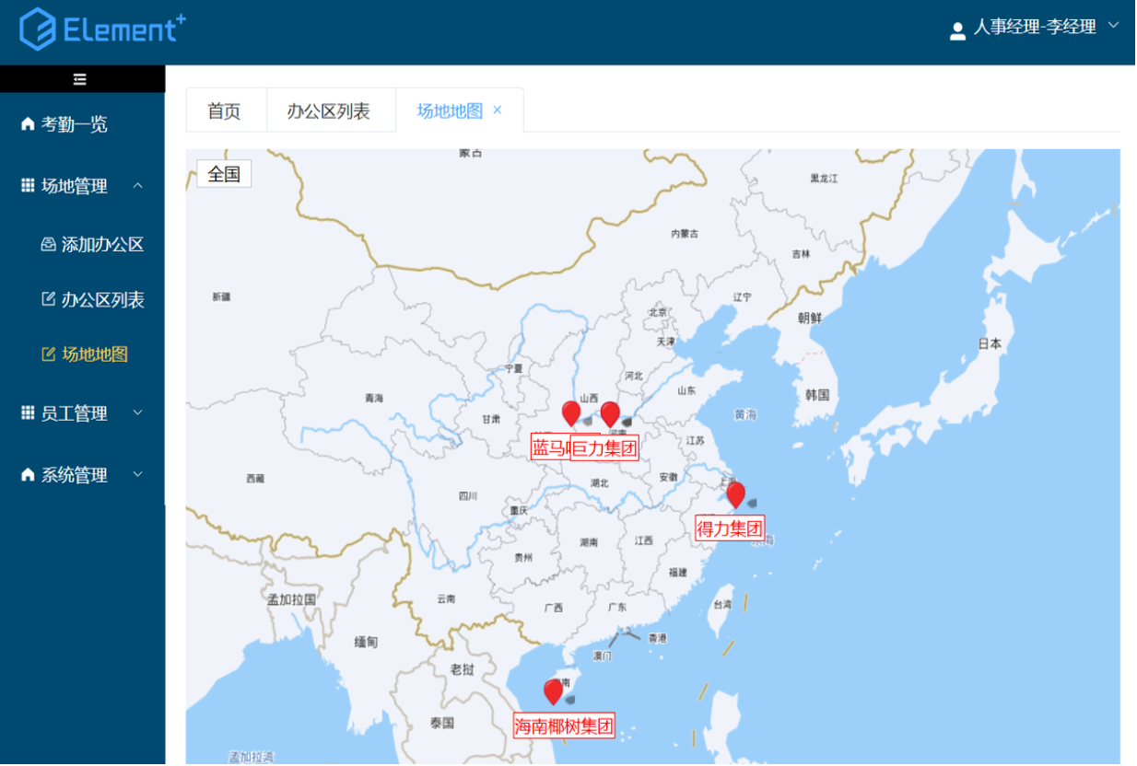

AI 视觉人脸检测效果图
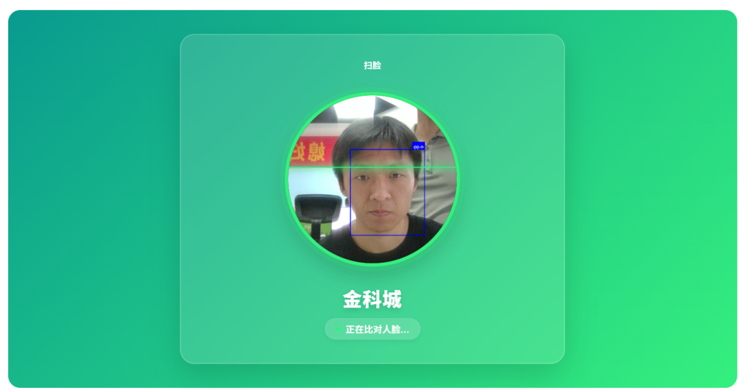
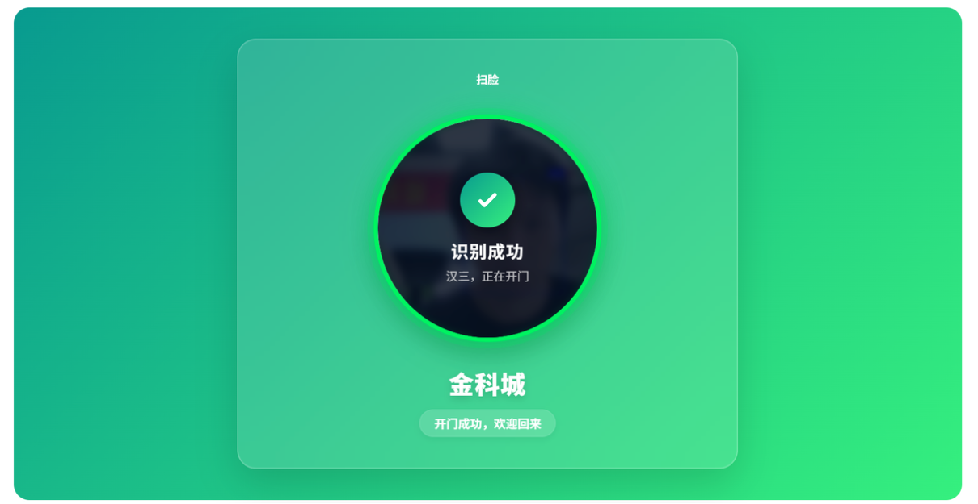
AI 向量对比结果效果图

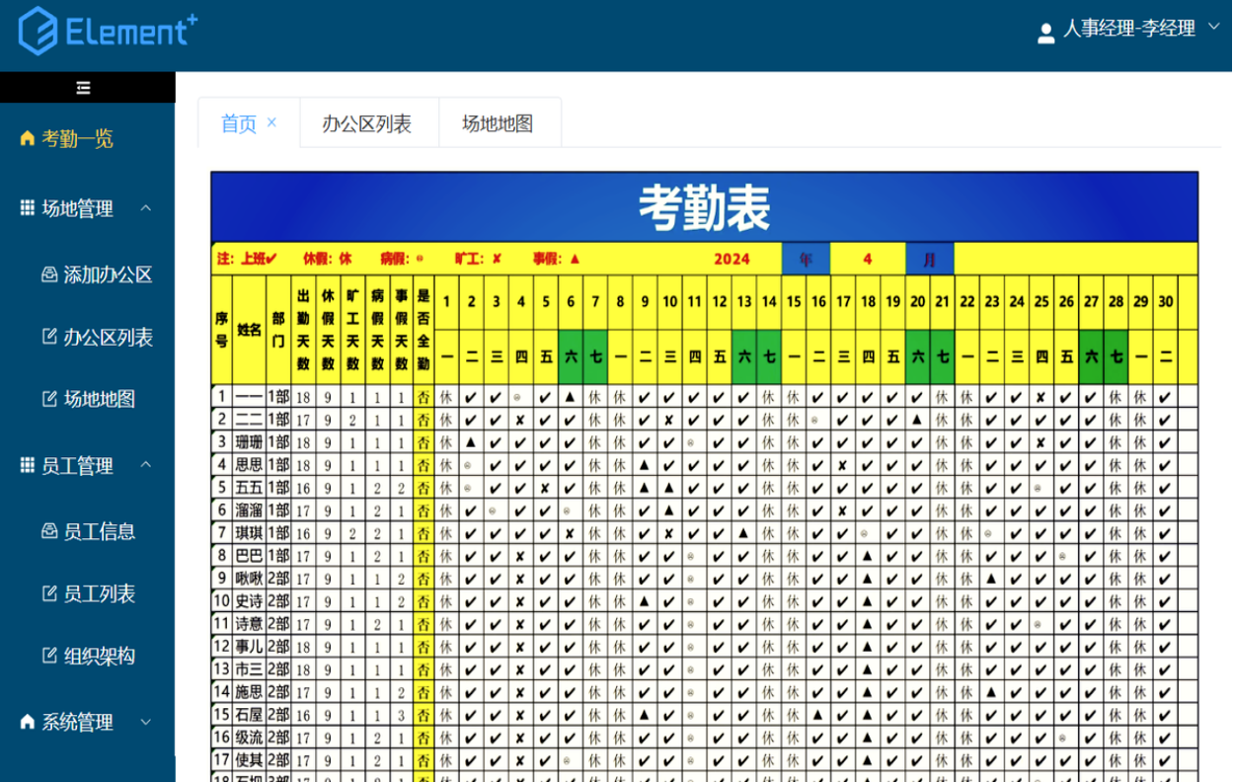
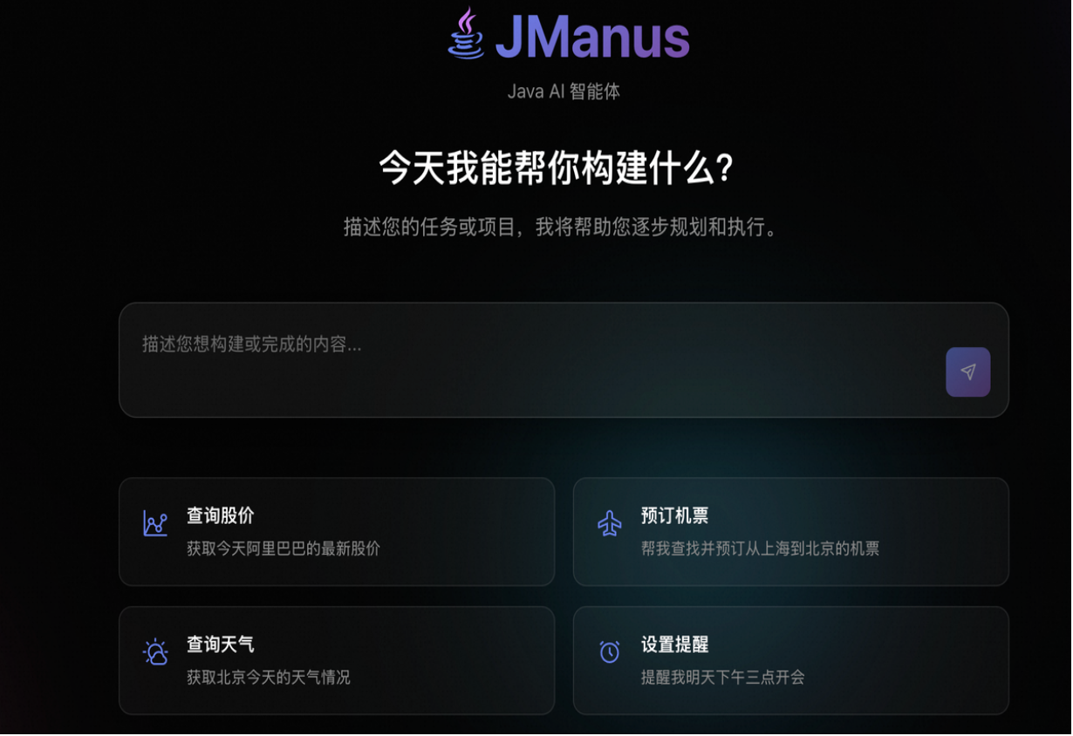

核心功能列表

核心板块功能 |  | 功能介绍
概要 | 概要 | 整体看板，员工考勤实时数据报表，离岗员工数据分布
办公场所 | 基础数据 | 基础数据维护等
办公场所 | 登记 | 各公司以及子公司等办公场所登记
办公场所 | 员工采集 | 员工信息采集
办公场所 | 坐标采集 | 第三方地图坐标采集
二维码 | 二维码生成 | 二维码动态生成，携带核心参数
二维码 | 登陆页面 | H5 终端页面，用户扫码一体化信息提交
二维码 | 打卡签到 | 打卡签到智能上报。
数据中心 | Nacos | 分布式服务注册中心、分布式配置中心
数据中心 | Redis | 人员信息、足迹线路
数据中心 | Spring Task | 定时任务，定时采集器

数据分析 | 办公场所分析 | 分析场所热流趋势，高峰低峰值时区变化
数据分析 | 员工考勤分析 | 分析员工考勤，员工工时分析
数据分析 | 数据预测 | 预测考勤、缺勤趋势等
数据分析 | 局部画像 | 针对不同办公场所绘制热力图等
DevOps | 虚拟化部署 | 基于 Docker 的虚拟化容器部署
DevOps | 阿里云效 | 基于云效流水线 CI 工具
DevOps | Kubernetes | 自动化容器集群管理方案

项目实施详细计划

时间(天) | 课程名称 | 课程内容 | 目标
第 1 天 | 项目需求分析  模块划分 | 项目简介 需求分析 数据库建模 | 了解
第 2 天 | 开发环境搭建  Git Flow | JDK 环境配置 安装 IDEA 工具安装 Maven 环境 JDK 环境配置 | 掌握

 |  | Git 仓库管理
第 3 天 | Mysql | Mysql 简介  Mysql 安装  Mysql 的数据库操作命令 | 掌握
第 4 天 | MyBatis | Alibaba/Druid 连接池  MyBatis 使用 | 掌握
第 5 天 | SpringBoot | SpringBoot 简介 SpringBoot 应用创建 SpringBoot 请求处理 SpringBoot 返回 JSON | 掌握
第 6 天 | NodeJS 介绍 | NodeJS 安装  Html+CSS | 掌握
第 7 天 | Vue 初识 | Vue 介绍  Vue 常用指令  Vue 数据双向绑定 | 掌握
第 8 天 | Vue 组件 | Vue Router 路由  Pinia 状态库  Axios 异步网络请求库 | 掌握
第 9 天 | 办公室登记  公司 ID 码生成 | 办公场所收集图库组件开发地图坐标采集 | 掌握

二维码动态生成
移动端 H5 页面开发
第 10 天 | 人脸识别数据上传 | 员工信息上传打卡记录上报签到数据上传 | 掌握
第 11 天 | 数据采集 | 员工信息采集办公地点绑定 | 掌握
第 12 天 | Redis 使用 | Redis 介绍  Redis 常用数据结构  Redis 存储热数据 | 掌握
第 13 天 | 人脸识别 | 人脸检测人脸跟踪人脸比对 | 掌握
第 14 天 | 虹软 SDK 使用 | 活体检测人证核验人脸属性  人脸质量检测 | 掌握
第 15 天 | Face-Api | 摄像头采集  人脸检测人脸识别 | 掌握

 |  | 面部特征点检测功能
第 16 天 | 数据分析 | 数据采集方案场所热力图.近期趋势图 | 了解
第 17 天 | 微信小程序适配 | uni-app 介绍  uni-app 相关组件  uni-app 跨平台支持 | 了解
第 18 天 | eCharts 数据看板 | eCharts 可视化图表库  eCharts 包括折线图、柱状图、散点图、饼图、地图、热力图 | 了解
第 19 天 | 项目测试、项目部署 | 项目整合测试,CICD 流水线自动化部署版本迭代技巧 | 掌握
第 20 天 | 云发布技能  项目验收、实训汇报、评审 | 基于 Kubernetes 发布的便捷与高效项目验收，评审 | 了解

技术选型

后台框架：
Spring Boot
、Spring
、Vue、Echarts

前端框架：
Vue+ElementUI + Axios

项目所用技术

HTML、ElementPlus、Vue、 Axios、 Node.js、Java、SpringBoot 、SpringClould、
Openfeign、Nacos、Mysql 、Redis 等

考核评估
1.为了考核并应证学生的实训结果，严格按照企业项目开发要求和企业招聘的岗位能力要求，和本次实训针对学生的培养目标，做了考核项的划分，包括学习，技能提升、项目质量总计 6 个评价点，并对每个点做了评价方式和评价标准的设定，具体标准如下。

序号 | 考核维度 | 考核项 | 考核描述 | 考核方式 | 权重 | 评分标准说明
1 | 学习 | 考勤 | 为了确保最后的能力提示效果和项目完成质量，需要考核学生出勤听课的质量 | 打卡 | 0.1 | - 每缺勤一次，扣除当前考评分数的 2%，满分 10 分。  - 缺勤超过 3 次，当前  考勤分数直接记为 0
 |  |  |  |  |  | 分。
 |  |  |  |  |  | - 技术面试，按照答题
 |  |  |  |  |  | 正确率给，按照比例给
2 |  | 编程技能 | 学生服务器编码能力是就业能力中必要的能力要求，包含技术的理论知识、具体编码能力。 | 面试/机试 | 0.2 | 分，满分 20 分。  2. 通过技术，验证学生  针对实训项目中的技术的编码能力，进行实战  操练，在规定时间内完
 |  |  |  |  |  | 成要求的功能，按照完
 |  |  |  |  |  | 成功能数的比例给分，
 | 技能提升 |  |  |  |  | 满分 20 分。
 | 技能提升 |  | 学生需要具备针对产品经理发
 |  |  | 布的产品需求，自行对所负责 |  |  | 1. 准备多个项目案例，
3 |  | 项目分析设  计能力 | 功能模块做数据链路、技术选  型、技术编码实现逻辑、数据 | 面试 | 0.3 | 对学生进行面试抽查，  按照回答的功能个数比
 |  |  | 功能接口测试到和前端部门对 |  |  | 例给分。
 |  |  | 接等一个完整的开发工作流。
 |  |  | 学生工作期间编码开发时间和  代码调试时间占比各站 50%， |  |  | 1. 基于目前学生掌握  的技术内容，准备 N 套
4 |  | 编码和调试  能力 | 甚至特殊场景下对现有代码进  行调试的时间占到 80%，如何 | 机试 | 0.15 | 项目案例，其中包含学  生技术对应的常见 bug
 |  |  | 对开发的代码产生的问题进行 |  |  | 问题。要求学生在规定
 |  |  | 调试的能力就尤为重要。 |  |  | 时间内完成 bug 调试，

并让项目正常运行，按照规定时间内解决的
bug 数的比例给分，总
分 15 分。
 |  |  | 考虑到系统的运行稳定性、性 |  |  | 1. 按照代码规范要求
5 |  | 代码开发规范 | 能因素、协同开发等因素，为  了提高代码质量，需要程序员遵循目前一线 IT 企业的常规编码规范。 | 项目验收 | 0.1 | 评估点，对代码进行抽查，抽查率达到 30%，按照达标点满足的比率  打分。满分 10 分。
 | 项目质量 |  | 研发团队代码开发完毕后，为
6 |  | 项目质量评估 | 了评估该项目是否达到上线标准，需要对现有项目的功能质量，代码质量、数据结构、安全、项目进度等角度对当前团  队对项目的完整质量进行评 | 项目验收 | 0.15 | 1. 按照项目质量评估点，对项目质量进行打  分，按照打标点的比例给分。满分 15 分。
 |  |  | 估。

- 实训结束，对合格实训员工颁发实训合格证书，评选优秀实训员工。
- 根据学校要求，承担论文选题、评审、导师指导等相关工作。

